

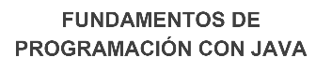





Integrantes:

1.- Frank Alejandro Segundo Tassara Ramos

2. Gonzalo Cahuana

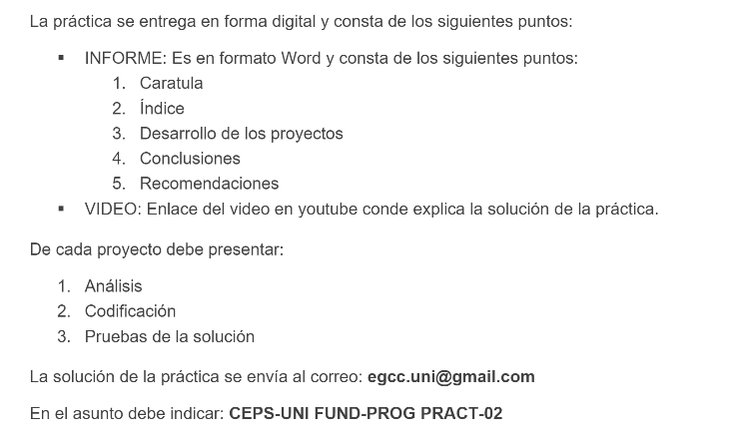

**Índice Pag.**

**Desarrollo de los proyectos** 4

**PROYECTO 01** 4

**PROYECTO 02** 5

**PROYECTO 03** 6

**PROYECTO 04** 7

**PROYECTO 05** 8

**Conclusiones** 9

**Recomendaciones** 9

# **Desarrollo de los proyectos**

# **PROYECTO 01**

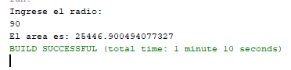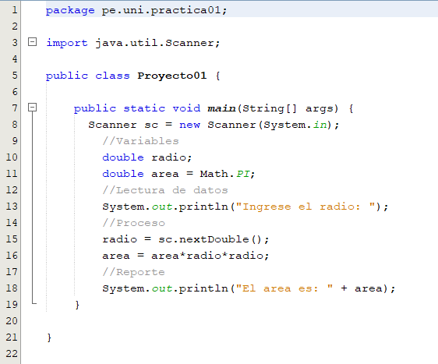

# **PROYECTO 02**

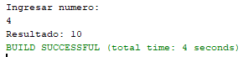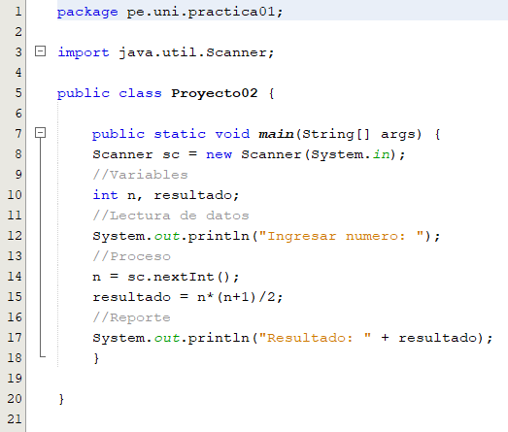

# **PROYECTO 03**

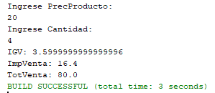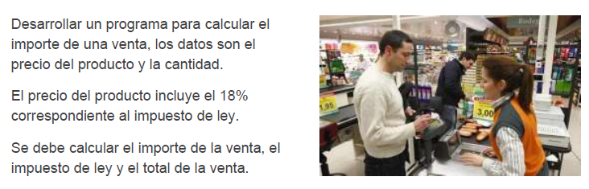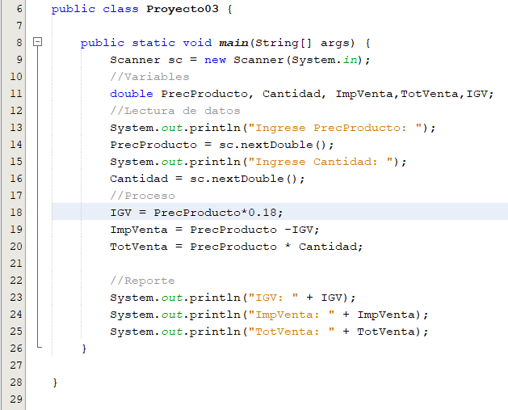

# **PROYECTO 04**

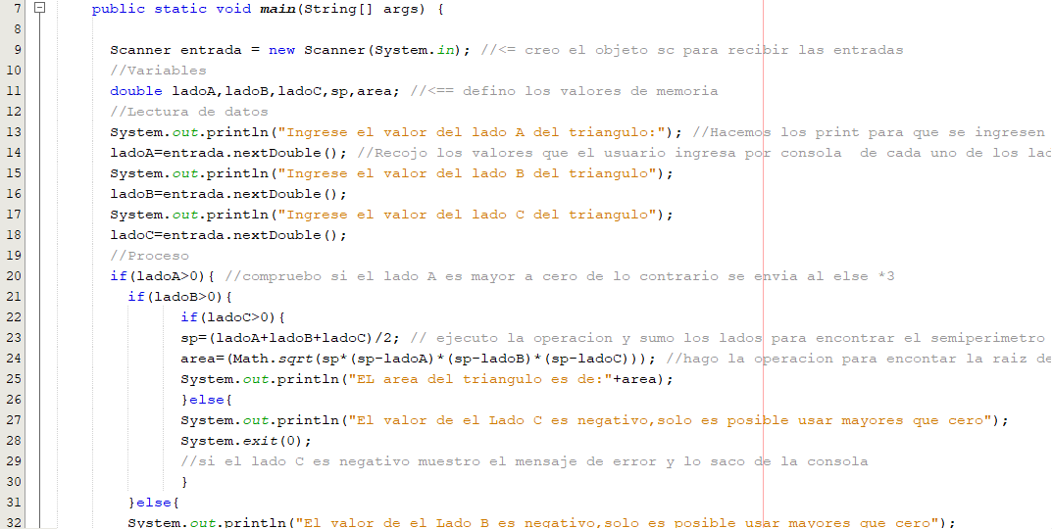

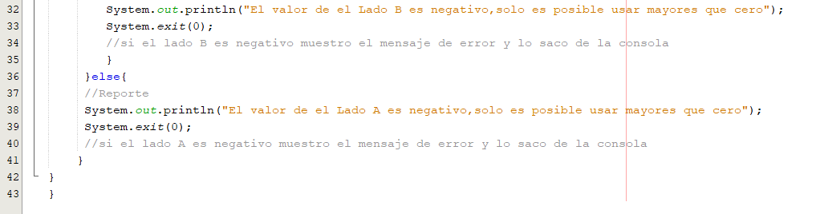

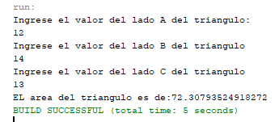

# **PROYECTO 05**

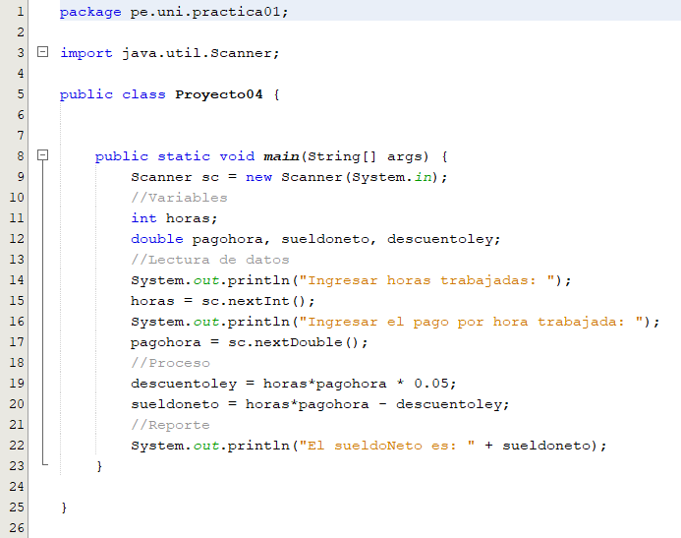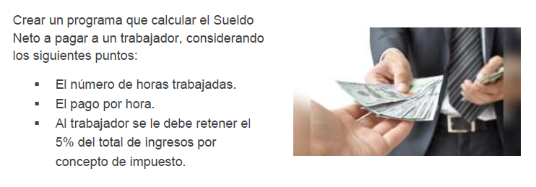

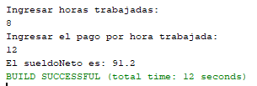

# **Conclusiones**

* Se logró aprender a codificar fórmulas matemáticas.
* Se aprendió a estructurar el orden de codificación: Variable, lectura de datos, proceso, reporte.

# **Recomendaciones**

* Se recomienda guardar el código practicado ya que puede servir de fragmento en un sistema más extenso.
* Se recomienda seguir con buenas prácticas de codificación para que sea más entendible.